 | Дата | Мастер -класс | Ближайшие праздники | Пример / размер | Стоимость и время
ноябрь | Сб 4. | Фоторамка куб | День рассматривания старинной фотографии | 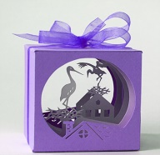 10Х10 см | 40 -60 мин.  300 р
 | Вс 5. | Декор фоторамки |  | 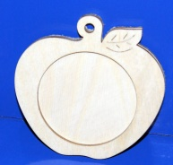 20х20 см | 1 час  430 р
 | Сб 11. | Синичка валяная брошь | Синичкин день | 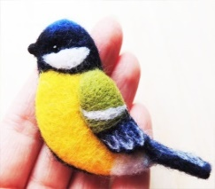 6 – 7 см | 2 – 3 часа  420 р
 | Вс 12 | Кошка кофейная | Пт 17 День черной кошки | 20 см | 2 часа  630 р
 | Сб 18 | Символ года - собачка | День рождения деда мороза  Международный мужской день  20 н. всемирный день ребенка | 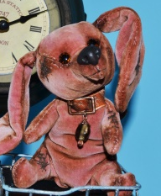  15 см | 2 дня по 3 часа  1400 р
 | Вс 19
 | Сб 25. | Брелок из цветной шерсти (мишутка) |  | 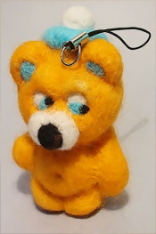 8 см | 3 часа  500 р
 | Вс 26 | Хотьковский слоник | Чт 30 Всемирный день домашних животных Всемирный день слонов | 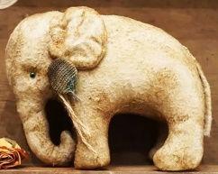 14 см | 3 часа  530 р
декабрь | 2 сб | Интуитивная живопись – картина маслом |  | 40х40 см | 3 часа  730 р
 | 3 вс | Флористическая упаковка | День заказов подарков деду Морозу | 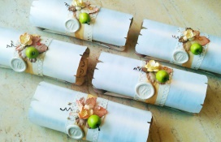 20 см | 1 час  430 р
 | 9 сб | Чайный мишка - декупаж | Ср 13 День медведя | 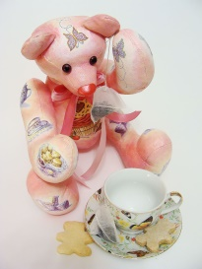 20 см | 2 дня по 3 часа  1600 р
 | 10 вс
 | 16 сб | Игрушка на елку |  | 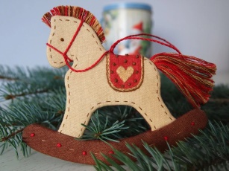 15 см | 1 час  330 р
 | 17 вс | Чердачка «Символ года» | Чт 21 День зимнего солнцестояния Анфиса рукодельница | 20х12 см | 2 часа  580 р
 | 23 сб | Собираем самолет из дерева +декор | Сб 23 День дальней авиации | 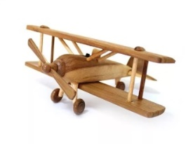 18 см | 2 часа  500 р
 | 24 вс | Новогодняя флористическая елка | Вт 26 День подарков Упаковка подарков флористика | 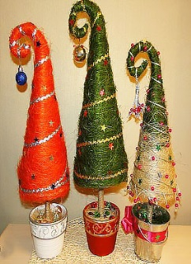 30 см | 3 часа  430 р

